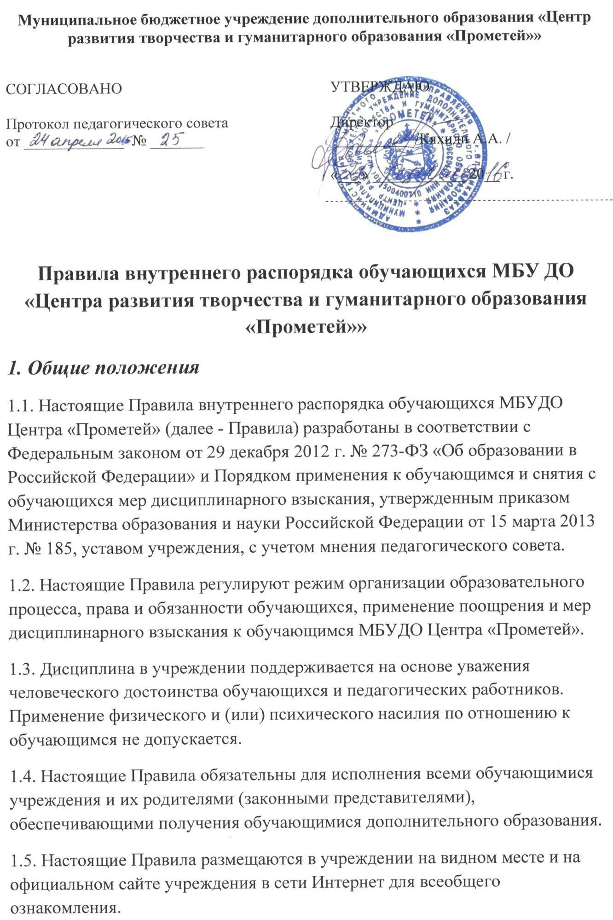
2. Режим образовательного процесса
2.1. Учебный год для обучающихся длится с 1 сентября по 30 июня каждого календарного года.
2.2. Учреждение работает по 7-дневной рабочей неделе. Занятия в учреждении осуществляются по расписанию.
2.3. В летний период в рамках образовательного процесса могут организовываться поездки в лагеря.
2.4. Расписание занятий на каждый учебный год утверждается директором учреждения и составляется в строгом соответствии с требованиями «Санитарно-эпидемиологических правил и нормативов СанПиН 2.4.2.2821-10», утвержденных Постановлением главного государственного санитарного врача РФ от 29 декабря 2010 г. № 189.
2.5.Учреждение организует работу с детьми в течение всего календарного года. Режим работы, время начала и окончания учебного года, время записи в объединения определяются локальными актами Учреждения. Учебный год в Учреждении начинается, как правило, 15 сентября и заканчивается согласно учебному плану. 2.6.Продолжительность занятий и недельная нагрузка определяется программой и учебным планом. Расписание занятий объединений составляется администрацией Учреждения по представлению педагогических работников с учетом пожеланий родителей (законных представителей), возрастных особенностей детей и установленных санитарно-гигиенических норм для создания наиболее благоприятного режима труда и отдыха детей.
2.7. Расписание занятий составляется в начале учебного года, утверждается директором Учреждения. Перенос занятий или изменение расписания производится только с согласия администрации и оформляется документально.
2.8. При составлении расписания Учреждение руководствуется следующими приоритетами:
- начало занятий в 13.00;
- занятия проводятся 1-4 раза в неделю;
- продолжительность занятий определяется с учетом соответствующих программ и составляет 1-3 академических часа с обязательным перерывом (от 5 до 15 мин.) между занятиями. Продолжительность академического часа составляет 40 мин. В учебных группах дошкольного и младшего школьного возраста занятия составляют 25-40 мин.
2.9. В ряде объединений, где занятия не укладываются в рамки обычного расписания (группы занятий с детским активом, научные объединения), допускается гибкий режим занятий с обязательной отработкой общего планового числа часов в месяц.
2.10. Учебные программы, планы могут быть рассчитаны на срок обучения от нескольких месяцев до нескольких лет. Общая продолжительность обучения, продолжительность на отдельном этапе обучения определяется соответствующей образовательной программой и указывается в лицензии.
2.11.Обучение и воспитание в Учреждении ведутся на русском и греческом языках.
2.12. Порядок комплектования, наполняемость объединений, их численный и минимальный состав, минимальный возраст, количество групповых и индивидуальных учебных часов, форма и продолжительность занятий устанавливаются локальными актами Учреждения исходя из психофизиологической и педагогической целесообразности, условий реализации образовательных программ в соответствии с нормативными документами (в т.ч. СанПиН), регулирующими деятельность учреждений дополнительного образования детей.
2.13. При формировании объединений Учреждение руководствуется следующими приоритетными показателями наполняемости:
-языковые и учебно-исследовательские объединения – до 10 чел.;
-хоровые и хореографические объединения – до 15 чел.;
-дошкольные группы –10-15 чел.;
-объединения по обучению игре на музыкальных инструментах- индивидуально.
2.14. Объединения могут быть как одновозрастные, так и разновозрастные. В работе объединений могут участвовать совместно с детьми их родители (законные представители) без включения в основной состав, если кружок не платный, при наличии условий и согласия руководителя объединения.
2.15. Каждый ребенок имеет право заниматься в нескольких объединениях, менять их.
2.16. В Учреждение принимаются лица на принципе добровольности в возрасте преимущественно от 4 до 21 года, не имеющие медицинских показаний, несовместимых с пребыванием в Учреждении.
2.17. Прием в Учреждение осуществляется при предоставлении следующих документов:
-заявление родителей (законных представителей) или обучающегося, достигшего 18-летнего возраста;
-справка о состоянии здоровья (например, при приеме в группы хореографии или спортивной направленности).
2.18. При приеме в отдельные группы, клубы, студии, секции, кружки, ансамбли и другие объединения (далее по тексту - объединения) проводится предварительное собеседование (тестирование).
2.19. Порядок приема определяется и детализируется локальным актом Учреждения.
2.20. При приеме Учреждение обязано знакомить поступающих и (или) их родителей (законных представителей) с настоящим Уставом, лицензией на право ведения образовательной деятельности и другими документами, регламентирующими организацию образовательного процесса.
2.21. Права и обязанности Учреждения и родителей (законных представителей) несовершеннолетних обучающихся (или совершеннолетнего обучающегося) закрепляются в заключенном между ними и Учреждением договоре. Договор заключается при поступлении обучающегося в Учреждение. Один экземпляр договора хранится в Учреждении, второй передается родителям (законным представителям) обучающегося (или совершеннолетнему обучающемуся).
2.22. Обучающийся может быть отчислен из Учреждения:
-по собственному желанию;
-по состоянию здоровья;
-в связи с окончанием Учреждения;
-в связи с нарушением условий договора;
-за нарушение обязанностей, предусмотренных настоящим Уставом;
-в иных случаях, установленных законодательством Российской Федерации.

3. Права, обязанности и ответственность обучающихся
3.1. Обучающийся имеет право:
3.1.1. на получение дополнительного образования в соответствии с образовательными программами;
3.1.2. на получение дополнительных платных образовательных услуг, предоставляемых учреждением;
3.1.3. на получение доступной информации и материалов для учебной работы;
3.1.4. на участие в школьных, муниципальных, региональных, зональных, всероссийских и международных соревнованиях;
3.1.5. бесплатное пользование оборудованием и другими средствами обучения;
3.1.6. развитие своих творческих способностей и интересов;
3.1.7.поощрение за успехи в учебной и общественной, деятельности в соответствии с п. 4.1 настоящих Правил;
3.1.8. ознакомление с уставом учреждения, свидетельством о государственной регистрации, лицензией на осуществление образовательной деятельности, свидетельством о государственной аккредитации, с учебной документацией, другими документами, регламентирующими образовательную деятельность учреждения;
3.1.9. обжалование локальных актов учреждения в установленном законодательством РФ порядке;
3.1.10. благоприятную среду жизнедеятельности без окружающего табачного дыма и охрану здоровья от воздействия окружающего табачного дыма и последствий потребления табака;
3.1.11. посещение по своему выбору мероприятий, которые проводятся в учреждении, не предусмотренные учебным планом;
3.1.12. обращение в комиссию по урегулированию споров между участниками образовательных отношений;
3.1.13.уважение человеческого достоинства, защиту от всех форм физического и психического насилия, оскорбления личности, охрану жизни и здоровья;
3.1.14. свободу совести, информации, свободное выражение собственных взглядов и убеждений.
3.2. Обучающиеся обязаны:
3.2.1. добросовестно осваивать образовательную программу, выполнять индивидуальный учебный план, в том числе посещать предусмотренные учебным планом или индивидуальным учебным планом учебные занятия, осуществлять самостоятельную подготовку к ним, выполнять задания, данные педагогическими работниками в рамках образовательной программы;
3.2.2. сдавать контрольные нормативы согласно учебной программе;
3.2.3. выполнять требования Устава, настоящих Правил и иных локальных нормативных актов учреждения по вопросам организации и осуществления образовательной деятельности;
3.2.4. заботиться о сохранении и укреплении своего здоровья, стремиться к нравственному, духовному и физическому развитию и самосовершенствованию;
3.2.5. немедленно информировать педагогического работника, ответственного за осуществление мероприятия, о каждом несчастном случае, произошедшим с ними или очевидцами которого они стали;
3.2.6. уважать честь и достоинство других учащихся и работников учреждения, не создавать препятствий для получения образования другими обучающимися;
3.2.7. бережно относиться к имуществу учреждения;
3.2.8. соблюдать режим организации образовательного процесса, принятый в учреждении;
3.2.9. иметь опрятный и ухоженный внешний вид;
3.2.10. соблюдать нормы законодательства в сфере охраны здоровья граждан от воздействия окружающего табачного дыма и последствий потребления табака;
3.2.11.не осуществлять действия, влекущие за собой нарушение прав других граждан на благоприятную среду жизнедеятельности без окружающего табачного дыма и охрану их здоровья от воздействия окружающего табачного дыма и последствий потребления табака;
3.2.12. своевременно проходить все необходимые медицинские осмотры.
3.3. Обучающимся запрещается:
3.3.1. приносить, передавать, использовать в учреждении и на ее территории оружие, спиртные напитки, табачные изделия, токсические и наркотические вещества и иные предметы и вещества, способные причинить вред здоровью участников образовательного процесса и (или) деморализовать образовательный процесс;
3.3.2. приносить, передавать использовать любые предметы и вещества, могущие привести к взрывам, возгораниям и отравлению;
3.3.3. иметь неряшливый и вызывающий внешний вид;
3.3.4. применять физическую силу в отношении других обучающихся, работников учреждения и иных лиц;
3.4. За неисполнение или нарушение Устава учреждения, настоящих Правил и иных локальных нормативных актов по вопросам организации и осуществления образовательной деятельности обучающиеся несут ответственность в соответствии с настоящими Правилами.
4. Поощрения и дисциплинарное воздействие.
4.1. За успешное освоение образовательных программ, повышение качества обученности, успешное участие в различных мероприятиях могут быть применены следующие виды поощрений обучающихся:
- объявление благодарности обучающемуся;
-направление благодарственного письма родителям (законным представителям) обучающегося.
4.2. Процедура применения поощрений:
4.2.1. Объявление благодарности обучающемуся, объявление благодарности законным представителям обучающегося, направление благодарственного письма по месту жительства законных представителей обучающегося могут применять все педагогические работники учреждения при проявлении обучающимися активности с положительным результатом.
4.3. За нарушение устава, настоящих Правил и иных локальных нормативных актов учреждения к обучающимся могут быть применены следующие меры дисциплинарного воздействия:
- меры воспитательного характера;
- дисциплинарные взыскания.
4.4. Меры воспитательного характера представляют собой действия администрации учреждения, ее педагогических работников, направленные на воспитание у обучающегося добросовестного отношения к учебному процессу и соблюдению дисциплины, разъяснение недопустимости нарушения правил поведения в учреждении, осознание обучающимся пагубности совершенных им действий.
4.5. К обучающимся могут быть применены следующие меры дисциплинарного взыскания:
замечание; выговор; отчисление из учреждения.
4.6. Применение дисциплинарных взысканий
4.6.1. Дисциплинарное взыскание применяется не позднее одного месяца со дня обнаружения дисциплинарного проступка и не позднее шести месяцев со дня его совершения, не считая времени болезни учащегося, пребывании его на каникулах, а также времени, необходимого на учет мнения совета учащихся, совета родителей, но не более семи учебных дней со дня представления директору учреждения мотивированного мнения указанных советов в письменной форме. За каждый дисциплинарный проступок может быть применено только одно дисциплинарное взыскание. При наложении дисциплинарного взыскания действует принцип рецидива, когда за один и тот же проступок, совершенный в течение года, наказание ужесточается; 4.6.3. Применению дисциплинарного взыскания предшествует дисциплинарное расследование, осуществляемое на основании письменного обращения к директору учреждения того или иного участника образовательных отношений.
4.6.4. При получении письменного заявления о совершении учащимся дисциплинарного проступка директор в течение трех рабочих дней передает его в комиссию по расследованию дисциплинарных проступков, создаваемую его приказом в начале каждого учебного года.
4.6.5. В случае признания учащегося виновным в совершении дисциплинарного проступка комиссией выносится решение о применении к нему соответствующего дисциплинарного взыскания.
4.6.6. Отчисление обучающегося в качестве меры дисциплинарного взыскания применяется, если меры дисциплинарного воздействия воспитательного характера не дали результата, обучающийся имеет не менее двух дисциплинарных взысканий в текущем учебном году и его дальнейшее пребывание в учреждении оказывает отрицательное влияние на других обучающихся, нарушает их права и права работников, а также нормальное функционирование учреждения. Отчисление несовершеннолетнего обучающегося как мера дисциплинарного взыскания не применяется, если сроки ранее примененных к нему мер дисциплинарного взыскания истекли, и (или) меры дисциплинарного взыскания сняты в установленном порядке.
4.6.7. Дисциплинарное взыскание на основании решения комиссии объявляется приказом директора. С приказом обучающийся и его родители (законные представители) знакомятся под роспись в течение трех учебных дней со дня издания, не считая времени отсутствия обучающегося в учреждении. Отказ обучающегося, его родителей (законных представителей) ознакомиться с указанным приказом под роспись оформляется соответствующим актом.
4.6.8. Если в течение года со дня применения меры дисциплинарного взыскания к обучающемуся не будет применена новая мера дисциплинарного взыскания, то он считается не имеющим меры дисциплинарного взыскания. 4.6.9. Директор учреждения имеет право снять меру дисциплинарного взыскания до истечения года со дня ее применения по собственной инициативе, просьбе самого обучающегося, его родителей (законных представителей), ходатайству совета обучающихся или совета родителей.
5. Защита прав обучающихся
5.1. В целях защиты своих прав обучающиеся и их законные представители самостоятельно или через своих представителей вправе: направлять в органы управления учреждения обращения о нарушении и (или) ущемлении его работниками прав, свобод и социальных гарантий обучающихся; использовать не запрещенные законодательством РФ иные способы защиты своих прав и законных интересов.

